
PRACE ORYGINALNE
Alicja Jurecka2
Maciej Papież1
Justyna Pawłowska2
Tomasz Solecki1
Artur Gądek2

Ocena skuteczności terapii powięziowej u chorych po operacyjnym leczeniu przykurczu Dupuytrena
1Oddział Kliniczny Ortopedii i Rehabilitacji
Szpital Uniwersytecki w Krakowie Kierownik:
Dr hab. Artur Gądek
2Klinika Ortopedii i Fizjoterapii, Instytut
Fizjoterapii, Wydział Nauk o Zdrowiu Uniwersytet Jagielloński, Collegium Medicum Kierownik:
Dr hab. Artur Gądek
Dodatkowe słowa kluczowe: leczenie operacyjne przykurcz Dupuytrena fizjoterapia powięź
Additional key words:
surgery
Dupuytren's disease physiotherapy fascia
Autorzy nie deklarują konfliktu interesów
Otrzymano: 28. 02. 2018
Zaakceptowano: 13. 04. 2018
Adres do korespondencji:
Dr hab. Artur Gądek
Oddział Kliniczny Ortopedii i Rehabilitacji Szpital Uniwersytecki w Krakowie 31-501 Kraków, ul. Kopernika 21 tel.: 12 424 82 31, fax: 12 421 34 56 s-mail: drgadek@poczta. onet. pl
Wstęp: Przykurcz Dupuytrena to schorzenie, które dotyka głównie mężczyzn po 60 roku życia. Patologiczny proces prowadzący do upośledzenia ruchomości w obrębie stawów palców obejmuje postępujące włóknienie powięziowych struktur dłoniowej powierzchni ręki. Podstawowym sposobem leczenia jest zabieg operacyjny.
Cel: Celem pracy była próba oceny wpływu terapii manualnej z zastosowaniem technik powięziowych na poprawę funkcji ręki u pacjentów po operacyjnym leczeniu przykurczu Dupuytrena.
Materiał i Metodyka: Do badania zakwalifikowano 31 pacjentów (29 mężczyzn i 2 kobiety) z przykurczem Dupuytrena w stopniu średnim i zaawansowanym. Do oceny stanu funkcjonalnego ręki wykorzystano skalę DASH (ang.: Disabilities of the Arm, Shoulder and Hand) wypełnianą przez badanych: dzień przed zabiegiem operacyjnym oraz po zakończonym programie fizjoterapii. Zastosowano sześciotygodniowy, autorski program postępowania fizjoterapeutycznego, podczas którego 2 razy w tygodniu wykonywano techniki rozluźniania mięśniowo-powięziowego.
Wyniki: Wykonanie zabiegu operacyjnego i odbycie 6 tygodniowej rehabilitacji obniża o 19, 3 punktu wartość skali DASH u badanych (p < 0, 001). W przypadku pacjentów z operowanym jednym palcem różnica punktów w skali DASH wynosiła 14, 4, zaś u badanych z więcej niż jednym palcem objętym procesem chorobowym różnica wynosiła 25 punktów (p<0, 001). Wartość skali DASH zarówno przed wykonaniem zabiegu, jak również po 6 tygodniowej terapii u badanych, u których proces chorobowy obejmował wyłącznie jeden palec, była niższa w porównaniu z grupą pacjentów, u których operowano więcej niż jeden palec (p<0, 05).
Wnioski: Zastosowanie po operacyjnym leczeniu przykurczu Dupuytrena terapii mięśniowo-powięziowej wpływa na poprawę funkcji ręki chorych, bez względu na liczbę palców objętych przykurczem Dupuytrena.
Introduction: Dupuytren’s disease occurs mostly in men above 60 yo. It is a pathological process that leads to impairment of hand joints’ movement and includes ongoing fibrosis of fascial structures in palmar surface of the hand. The main treatment of Dupuytren’s Contracture is surgical release.
Aim of studies: The aim of this study was efficacy evaluation of manual therapy’s influence, including myofascial techniques, on hand’s function improvement for patients after Dupuytren’s Disease surgical release.
Material and Methods: 31 patients (29 men and 2 women) were enrolled in the study, with medium and severe degree of hand impairment. DASH questionnaire (Disabilities of the Arm, Shoulder and Hand) was used to evaluate a function of the hand. It was filled up by the patients twice: first time one day after the surgery and second time after physiotherapy program. 6-weeks authors’ physiotherapy program was performed, in which myofascial techniques were given 2 times a week.
Results: Both surgery and 6-week hand therapy program, lowered DASH scale by 19. 3 points. In case of patients that had been operated only on one finger, the difference in DASH score was 14. 4 points and in patients that had been operated on more than one finger, the difference was 25 points (p<0. 001). The value of the DASh scale, both before and after the 6-week treatment in subjects whose disease process included only one finger, was lower compared to the group of patients who had more than one finger operated (p<0. 05).
Conclusions: Myofascial techniques used during treatment after surgical release of Dupuytren’s contracture improve hand’s function no matter what was the amount of affected fingers.
Przegląd Lekarski 2018 /75/04
163

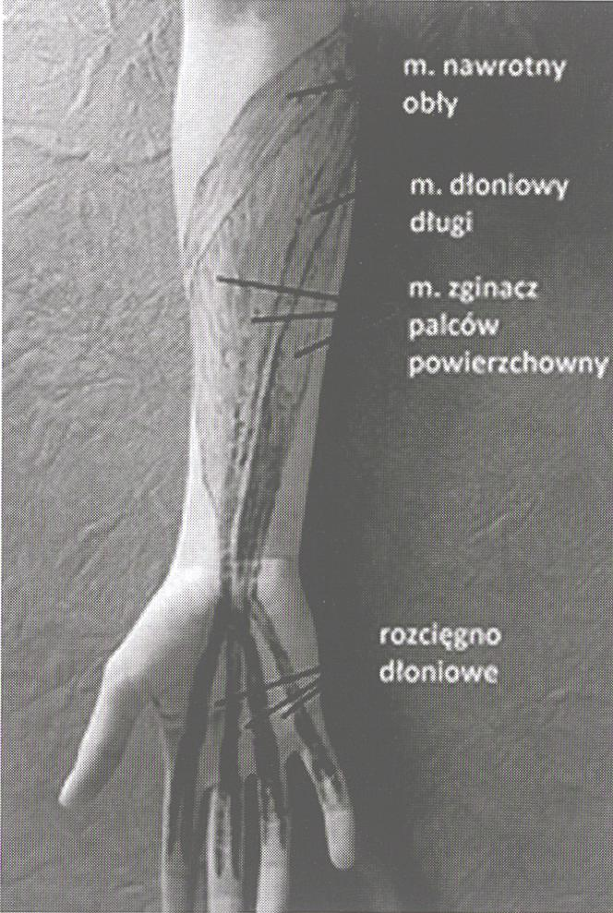
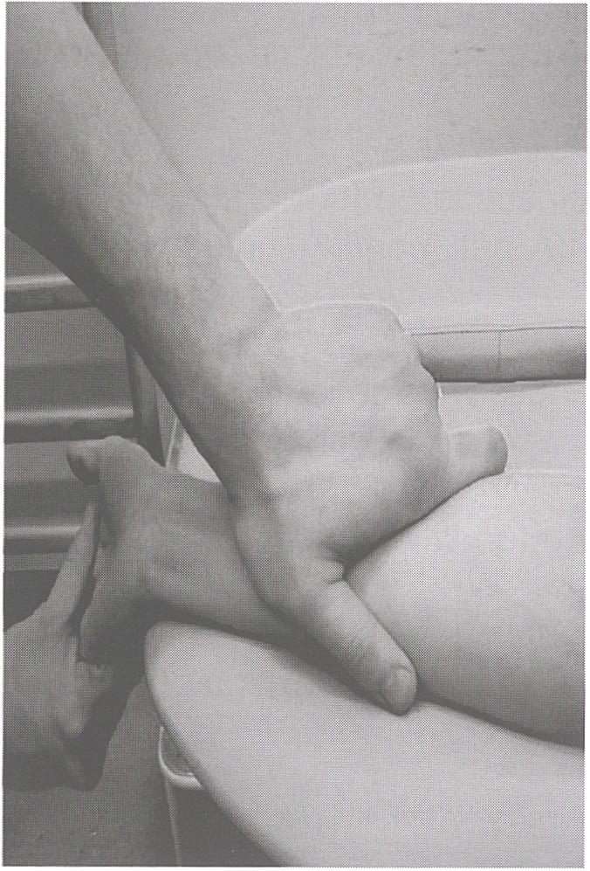

Wstęp
Przykurcz Dupuytrena to postępujące włóknienie rozcięgna dłoniowego. Choroba przebiega z występowaniem guzków i zgrubień w obrębie rozcięgna. Końcowym efektem patologicznych zmian jest postępujący, upośledzający funkcję ręki, przykurcz zgięciowy palców [1-6]. Przeważnie przykurcz dotyczy palców po stronie łokciowej, tj. V, IV i III, rzadziej po stronie promieniowej [1, 6, 7]. Dokładny mechanizm powstawania tego schorzenia nie jest jasny, lecz na pojawienie się choroby mają wpływ takie czynniki jak: alkoholizm, cukrzyca, palenie tytoniu. Istotną rolę w powstawaniu deformacji wydaje się także mieć czynnik genetyczny [5, 8-18].
Choroba prowadzi nie tylko do obniżenia komfortu życia pacjentów. Borykają się oni również z problemami natury społecznej i psychologicznej, związanymi zarówno ze sferą wizualną, jak i utrudnieniami, jakie niesie posługiwanie się dłonią, pozbawioną sprawności funkcjonalnej [19-26].
Spośród metod leczenia, najczęstszym kierunkiem postępowaniem jest zabieg chirurgiczny. Znane są różne metody pooperacyjnego postępowania fizjoterapeutycznego, jednak żadna z nich nie prowadzi do uzyskania pełnej sprawności funkcjonalnej ręki pacjentów. Najczęściej stosuje się ćwiczenia bierne i czynne ręki [27], uzupełnione biernym rozciąganiem za pomocą ortezy zakładanej przez pacjentów na noc, ciepłolecznictwo, zimnolecznictwo, ultradźwięki, laseroterapię, czy też kąpiele w roztworze soli, masaże [27-29].
Celem pracy była próba oceny wpływu terapii manualnej z wykorzystaniem metod pracy na powięzi na poprawę funkcji ręki u pacjentów po operacyjnym leczeniu przykurczu Dupuytrena w oparciu o badania przeprowadzone z zastosowaniem kwestionariusza DASH.

Materiał i Metodyka
Do badania autorzy zakwalifikowali 31 chorych (2 kobiety i 29 mężczyzn) z przykurczem Dupuytrena w stopniu średnim i zaawansowanym. Średnia wieku badanych wynosiła 59±5 lat.
Przeprowadzono analizę badanych pod względem liczby objętych procesem chorobowym palców. U większości pacjentów (17 osób) stwierdzono obecność patologicznych zmian tylko w obrębie jednego palca. U pozostałych (14 osób) deformacja obejmowała więcej niż jeden palec.
Do oceny stanu funkcjonalnego kończyny górnej badanych autorzy wykorzystali skalę DASH wypełnianą przez pacjenta dzień przed zabiegiem operacyjnym oraz po zakończonym programie rehabilitacji.
Skala DASH składa się z dwóch części. Pierwsza z nich zawiera 30 pytań odnoszących się do czynności życia codziennego, problemów związanych z aktywnością, natężeniem bólu. Druga część natomiast składa się z dwóch modułów dodatkowych dotyczących pracy oraz sportu, bądź gry na instrumencie.
Kwestionariusz posiada 5-stopniową skalę, w której 1° oznacza brak bólu lub
brak trudności w wykonaniu pewnej czynności, 5° zaś - maksymalny ból lub niemożność wykonania pewnej czynności.
W celu obliczenia wskaźnika ograniczeń DASH zastosowano zamieszczony poniżej wzór.
Ksuma n odpowiedzi \ 1

ń ) - l]x25
Wszyscy chorzy zakwalifikowani do badania zostali poddani sześciotygodniowemu programowi usprawniania. Fizjoterapię rozpoczęto w 4 dobie po zabiegu, wykorzystując techniki mięśniowo-powięziowe- go rozluźniania poszczególnych struktur i opracowanie bruzd międzymięśniowych. Terapię z zastosowaniem wyłącznie przedstawionych technik manualnych prowadzono 2 razy w tygodniu. Od pacjentów wymagano jedynie wykonywania czynności dnia codziennego w granicach możliwości.
Podstawa anatomiczna i dobór metod usprawniania
Pierwszym objawem przykurczu Dupuytrena jest pojawienie się dołka po stronie dłoniowej ręki, zwłaszcza w miejscu dalszej bruzdy dłoni. Do powstawania tych dołków dochodzi, gdy zmianie ulega kierunek przebiegu włókien rozcięgna, które są przyczepione do powięzi podskórnej skóry. Na skutek stymulacji tych pionowych mostków dochodzi do progresji zmian [30, 31].
Rozcięgno dłoniowe przebiega płytko pod skórą i dzięki cienkiej blaszce włóknistej ściśle do niej przylega. Jest ono utworzone z dwóch warstw: płytszej, o włóknach biegnących podłużnie oraz głębszej, o włóknach biegnących poprzecznie,
Rycina 1
Topografia kluczowych struktur dla przykurczu Dupuytrena.
Topography of key structures to Dupuytren's disease.
rozpiętych ponad głowami kości śródrę- cza. Obie warstwy do siebie przylegają. W warstwę powierzchowną rozcięgna dłoniowego wplatają się włókna ścięgna mięśnia dłoniowego długiego, który napina rozcięgno [32]. Zdarzają się przypadki, w których mięsień dłoniowy długi nie występuje, co wpływa na strukturę i przebieg włókien warstwy powierzchownej rozcięgna dłoniowego (Ryc. 1) [32, 33]. Dowodzi to wpływu, jaki wywierają siły trakcji z mięśnia dłoniowego długiego na strukturę rozcięgna dłoniowego. Co istotne, w warstwę głęboką rozcięgna wplata się powięź przedramienia. Z blaszki włóknistej pokrywającej rozcięgno dłoniowe utworzone są z kolei tunele dla ścięgien zginaczy palców ll-IV [34].
Z uwagi na powyższe anatomiczne połączenia rozcięgna dłoniowego z innymi strukturami, w ramach postępowania fizjoterapeutycznego autorzy zdecydowali się na manualne opracowanie:
- powięzi przedramienia,
- mięśnia dłoniowego długiego,
- zginacza długiego palców.
Terapia ukierunkowana została na rozluźnianie mięśniowo-powięziowe oraz opracowanie bruzd międzymięśniowych w celu ułatwienia ślizgu mięśnia dłoniowego długiego oraz ścięgien mięśni zginaczy palców (Ryc. 2-7). Przed przystąpieniem do rozluźnienia mięśnia dłoniowego długiego opracowywano powięź przedniej części przedramienia z uwagi na jej połączenie z głęboką warstwą rozcięgna dłoniowego (Ryc. 2). Terapia polegająca na rozluźnianiu mięśniowo-powięziowym każdorazowo trwała około 30 minut.
Rycina 2
Rozluźnienie powięzi przedniej części przedramienia.
Fascial release of front side of forearm.
Opis wykonania. Przedramię pacjenta spoczywa swobodnie na leżance. Jedną ręką terapeuta przytrzymuje dłoń pacjenta i prostuje biernie nadgarstek, drugą prowadzi terapię. Terapeuta chwyta całą dłonią przedramię pacjenta, wybiera luz tkankowy w kierunku dogłowowym i czeka na rozluźnienie tkanek.
164
A. Jurecka i wsp.

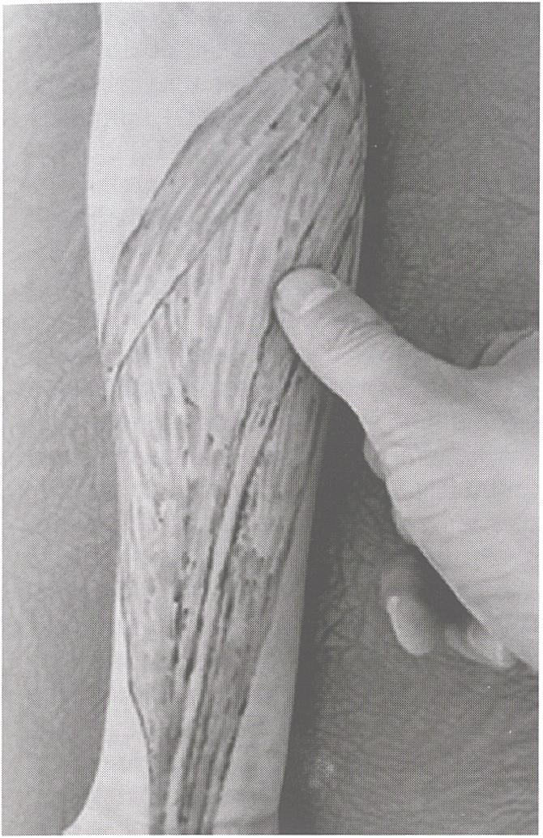
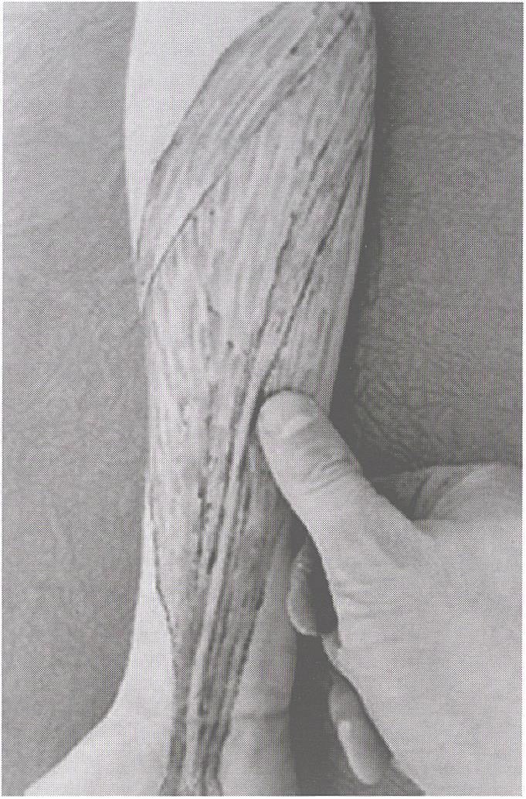
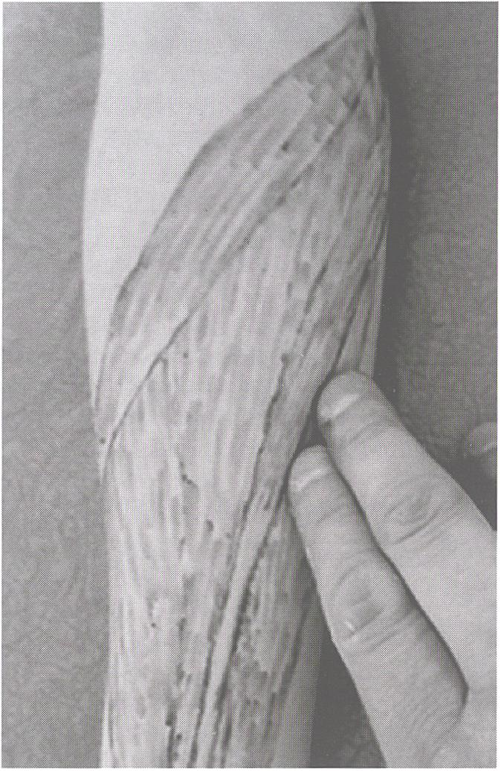
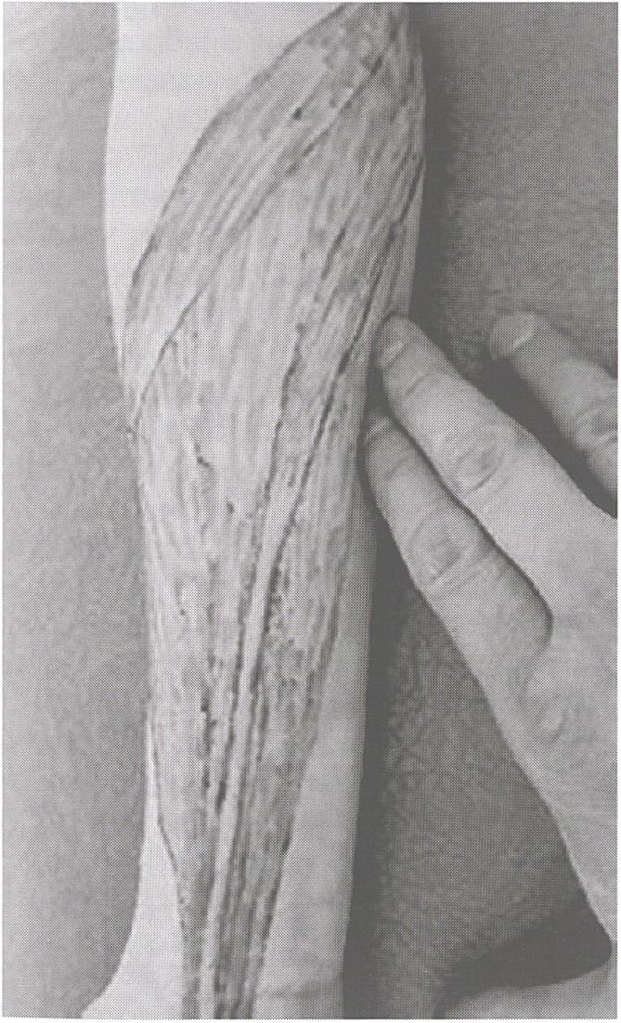
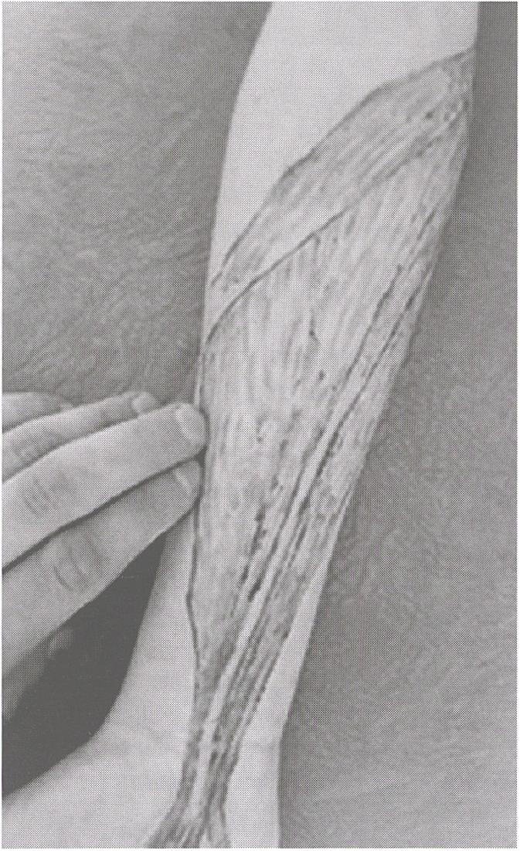
Rycina 3
Rozluźnienie powięzi mięśnia dłoniowego długiego. Myofascial release of palmaris longus.
Opis wykonania. Przedramię pacjenta spoczywa swobodnie na leżance. Jedną ręką terapeuta przytrzymuje dłoń i prostuje nadgarstek pacjenta, a drugą prowadzi terapię. Terapeuta przykłada kciuk do ścięgna mięśnia dłoniowego długiego, wybiera luz tkankowy w kierunku doglowowym, czeka na rozluźnienie tkanek i powoli przesuwa kciuk wzdłuż przebiegu włókien mięśnia. Terapeuta wykonuje 5-7 powtórzeń.
Rycina 4
Rozluźnienie powięzi zginacza powierzchownego palców.
Myofascial release of flexor digitorum superficialis.
Opis wykonania. Przedramię pacjenta spoczywa swobodnie na leżance. Jedną ręką terapeuta przytrzymuje dłoń i prostuje palce, a drugą prowadzi terapię. Terapeuta przykłada kciuk do mięśnia zginacza powierzchownego palców, wybiera luz tkankowy w kierunku doglowowym, czeka na rozluźnienie tkanek i powoli przesuwa kciuk wzdłuż przebiegu mięśnia. Terapeuta wykonuje 5-7 powtórzeń.

Rycina 5
Opracowanie bruzdy mięśnia dłoniowego długiego. Working out of intermuscles sulcus of palmaris longus.
Opis wykonania. Przedramię pacjenta swobodnie spoczywa na leżance, nadgarstek znajduje się poza krawędzią stołu. Terapeuta jedną ręką chwyta za dłoń pacjenta, a drugą prowadzi terapię, starając się zagłębić w bruzdę 2 lub 3 palce, po czym wybiera luz tkankowy w kierunku doglowowym i powoli przesuwa palce wzdłuż bruzdy. Drugą ręką wykonuje bierne ruchy zgięcia i wyprostu nadgarstka i/lub palców. Opcjonalnie, pacjent wykonuje czynne mchy zgięcia i wyprostu.
Rycina 6
Opracowanie bruzdy mięśnia zginacza powierzchownego palców (strona łokciowa).
Working out of intermuscles sulcus of flexor digitorum superficialis (ulnar side).
Opis wykonania. Technika wykonania jak w przypadku opracowania bruzdy mięśnia dłoniowego długiego.
Rycina 7
Opracowanie bruzdy mięśnia zginacza powierzchownego palców (strona promieniowa).
Working out of intermuscles sulcus of flexor digitorum superficialis (radial side).
Opis wykonania. Technika wykonania jak w przypadku opracowania bruzdy mięśnia dłoniowego długiego.
Analiza statystyczna
W celu oceny różnicy punktów w skali DASH pomiędzy stanem pacjentów przed zabiegiem i po 6 tygodniowej rehabilitacji wykorzystano wnioskowanie statystyczne. Za pomocą testu Kołmogorova-Smiorno- va sprawdzono, czy rozkład wyników skali DASH w obu badanych okresach nie dobiegał istotnie od rozkładu normalnego.
W związku z tym, iż rozkład poziomu skali DASH 6 tygodni po wykonaniu zabiegu w obrębie całej badanej grupy odbiegał od rozkładu normalnego, do weryfikacji istotności różnic w nasileniu skali DASH pomiędzy badanymi okresami posłużono się testem nieparametrycznym U Manna- -Whitneya.
Z kolei ze względu na to, iż test Kołmo- gorova-Smiornova potwierdził, że rozkład poziomu skali DASH u pacjentów, u których operowano jeden palec, jak i u pacjentów z operowanym więcej niż jednym palcem nie różnił się istotnie od rozkładu normalnego, do weryfikacji istotności różnic w nasileniu skali DASH pomiędzy badanymi okresami posłużono się parametrycznym testem t-Studenta dla grup niezależnych.
Za istotne statystycznie przyjęto różnice na poziomie istotności p<0, 05.

Wyniki
Przeprowadzona analiza statystyczna potwierdziła, że rozkład poziomu skali DASH obserwowany u pacjentów przed
Przegląd Lekarski 2018 /75/04
165

Tabela I
Testowanie normalności rozkładu wyników skali DASH u wszystkich badanych przed zabiegiem i po 6 tygodniach rehabilitacji.
Testing of score distribution normality in DASH scale in all subjects before surgery and after 6 weeks of rehabilitation.
Zmienna | Czas badania | n | KS | P
Liczba punktów w skali DASH | Przed zabiegiem | 31 | 0, 197 | 0, 159
Liczba punktów w skali DASH | 6 tygodni po zabiegu | 31 | 0, 284* | 0, 01
n - liczba pacjentów; KS - test Kofomogova-Smimova; ‘różnica istotna statystycznie
Tabela II
Porównanie wartości skali DASH u pacjentów przed zabiegiem i po 6 tygodniach rehabilitacji. Comparison of DASH scores in patients before surgery and after 6 weeks of rehabilitation.
Zmienna | Czas badania | M±SD | testu | Wartość p
Liczba punktów w skali DASH | Przed zabiegiem | 24, 7±9, 3 | 48 | <0, 001
Liczba punktów w skali DASH | 6 tygodni po zabiegu | 5, 38***±1, 74 | 48 | <0, 001
M - średnia arytmetyczna; SD - odchylenie standardowe; test U - test U Manna-Whitneya; “‘różnica istotna statystycznie
Tabela III
Testowanie normalności rozkładu wyników skali DASH przed zabiegiem i po 6 tygodniach rehabilitacji u badanych, u których operowano jeden palec oraz u których operowano więcej niż jeden palec.
Testing of score distribution normality in DASH scale before surgery and after 6 weeks of rehabilitation in subjects with operated one finger and those with operated more than one finger.
Zmienna | Czas badania | Grupa pacjentów | n | KS | P
Liczba punktów w skali DASH | Przed zabiegiem | Operowany jeden palec | 17 | 0, 274 | 0, 128
Liczba punktów w skali DASH | Przed zabiegiem | Operowane więcej niż jeden palec | 14 | 0, 123 | 0, 967
Liczba punktów w skali DASH | 6 tygodni po zabiegu | Operowany jeden palec | 17 | 0, 218 | 0, 342
Liczba punktów w skali DASH | 6 tygodni po zabiegu | Operowane więcej niż jeden palec | 14 | 0, 135 | 0, 932
n - liczba pacjentów; KS - test Kolomogova-Smimova
Tabela IV
Porównanie wartości skali DASH u pacjentów z jednym palcem objętym procesem chorobowym przed zabiegiem i po 6 tygodniach rehabilitacji.
Comparison of DASH scores in patients with one finger afflicted, before surgery and after 6 weeks of rehabilitation.
Zmienna | Czas badania | M±SD | testT | P
Liczba punktów w skali DASH | Przed zabiegiem | 16, 9±5, 96 | 9, 869 | <0, 001
Liczba punktów w skali DASH | 6 tygodni po zabiegu | 2, 5***±0, 86 | 9, 869 | <0, 001
M - średnia arytmetyczna; SD - odchylenie standardowe; test T - test t - Studenta dla grup niezależnych; *“różnica istotna statystycznie
Tabela V
Porównanie wartości skali DASH u pacjentów z więcej niż jednym palcem objętym procesem chorobowym przed zabiegiem i po 6 tygodniach rehabilitacji.
Comparison of DASH scores in patients with more than one finger afflicted, before surgery and after 6 weeks of rehabilitation.
Zmienna | Czas badania | M±SD | testT | P
Liczba punktów w skali DASH | Przed zabiegiem | 34, 2±11, 8 | -7, 764 | <0, 001
Liczba punktów w skali DASH | 6 tygodni po zabiegu | 9, 2***±2, 32 | -7, 764 | <0, 001
M - średnia arytmetyczna; SD - odchylenie standardowe; test T - test t - Studenta dla grup niezależnych; ‘“różnica istotna statystycznie
Tabela VI
Porównanie wartości skali DASH pomiędzy grupą pacjentów z operowanym wyłącznie jednym palcem i grupą pacjentów z operowanym więcej niż jednym palcem.
Comparison of DASH scores between group of patients with operated only one finger and group of patients with operated more than one finger.
zabiegiem nie różnił się istotnie od rozkładu normalnego. Z kolei rozkład poziomu skali DASH 6 tygodni po wykonaniu zabiegu już istotnie odbiegał od rozkładu normalnego (Tab. I).
Obserwowano występowanie istotnej statystycznie różnicy w poziomie skali DASH porównując wyniki otrzymane u pacjentów przed zabiegiem operacyjnym i po jego wykonaniu. Całkowita liczba punktów w skali DASH była po zabiegu operacyjnym i 6 tygodniowej terapii powięziowej o ponad 19 punktów niższa w porównaniu ze stanem przed rozpoczęciem leczenia (p<0, 001). Uzyskane wyniki jednoznacznie potwierdzają, że wykonanie zabiegu i odbycie 6 tygodniowej rehabilitacji w istotny sposób obniża wartość skali DASH. Zastosowanie zatem po operacyjnym leczeniu przykurczu Dupuytrena terapii powięziowej wpływa na istotną poprawę stanu ręki pacjentów (Tab. II).
Ocenie poddano także różnice punktowe skali DASH uzyskane w dwóch grupach badanych: u pacjentów, u których operowano tylko jeden palec oraz u tych, u których operowano więcej niż 1 palec przed zabiegiem operacyjnym i po 6 tygodniowej rehabilitacji oraz pomiędzy tymi okresami.
Przeprowadzone testy statystyczne potwierdziły, że rozkład poziomu skali DASH wykonany jeszcze przez zabiegiem, jak i 6 tygodni po wykonaniu zabiegu zarówno u pacjentów, u których operowano jeden palec, jak i u pacjentów z operowanym więcej niż jednym palcem nie różnił się istotnie od rozkładu normalnego (Tab. III).
Wykazano, że występuje istotna statystycznie różnica porównując poziom skali DASH przed zabiegiem i po zakończeniu rehabilitacji w obu badanych grupach oddzielnie. Uzyskane wyniki jednoznacznie potwierdzają, że wykonanie zabiegu i odbycie 6 tygodniowej rehabilitacji w istotny sposób obniża wartości skali DASH bez względu na to, czy przykurczem Dupuytrena objęty był jeden, czy więcej palców. W przypadku pacjentów z operowanym jednym palcem różnica punktów w skali DASH wynosiła 14, 4, zaś u badanych z więcej niż jednym palcem objętym procesem chorobowym różnica była nieco wyższa i wynosiła 25 punktów (p<0, 001) (Tab. IV, V).
Analiza statystyczna wykazała także, że występują istotne różnice pomiędzy liczbą punktów w skali DASH uzyskaną przez pacjentów, u których operowano tylko jeden palec oraz u tych badanych, u których operowano więcej niż 1 palec zarówno przed zabiegiem, jak i po 6 tygodniowej
Zmienna | Czas badania | Grupa pacjentów | M+SD | testT | P
Liczba punktów w skali DASH | Przed zabiegiem | Operowany jeden palec | 16, 89±5, 78 | -4, 984 | <0, 001
Liczba punktów w skali DASH | Przed zabiegiem | Operowany więcej niż jeden palec | 34, 22***±11, 4 | -4, 984 | <0, 001
Zmienna | Czas badania | Grupa pacjentów | ŚR | TestU | Wartość p
Liczba punktów w skali DASH | 6 tygodni po zabiegu | Operowany jeden palec | 2, 47±0, 84 | 60 | 0, 017
Liczba punktów w skali DASH | 6 tygodni po zabiegu | Operowany więcej niż jeden palec | 9, 19*±2, 23 | 60 | 0, 017
M- średnia arytmetyczna; SD - odchylenie standardowe; test T - test t - Studenta dla grup niezależnych;
test U-test U Manna-Whitneya; ‘“różnica istotna statystycznie (p<0, 001), ‘różnica istotna statystycznie (p<0, 05)
166
A. Jurecka i wsp.

rehabilitacji. Uzyskane wyniki jednoznacznie potwierdzają, iż wartość skali DASH zarówno przed wykonaniem zabiegu, jak również po 6 tygodniowej rehabilitacji u badanych, u których proces chorobowy obejmował wyłącznie jeden palec, była istotnie niższa (p<0, 05) w porównaniu z grupą pacjentów, u których operowano więcej niż jeden palec (Tab. VI).

Dyskusja
Rehabilitacja pooperacyjna przykurczu Dupuytrena stanowi ważny element uzupełniający zabieg chirurgiczny. Leczenie przykurczu może przebiegać z różnymi powikłaniami począwszy od powikłań śród- operacyjnych, poprzez te, występujące w pierwszym okresie po zabiegu, kończąc na powikłaniach związanych ze źle prowadzoną rehabilitacją lub jej brakiem. Do najczęstszych powikłań można zaliczyć m. in.: uszkodzenie nerwów, naczyń krwionośnych, martwica skóry, krwiaki, sztywność, czy utrata elastyczności tkanek [35-37].
Postępowanie po operacyjnym leczeniu przykurczu Dupuytrena obejmuje wiele elementów składowych, rozpoczynając od ćwiczeń, poprzez zabiegi fizykalne, do manipulacji. Niezbędna jest również edukacja pacjenta dotycząca pielęgnacji rany, ograniczeń w posługiwaniu się ręką, ćwiczeń w warunkach domowych itd. Jednym z elementów postępowania pooperacyjnego ¡est zakładanie opatrunków gipsowych na noc. W badaniach Collis i wsp. [38] wykazano jednak, że w połączeniu ze standardową terapią ręki usztywnienie w wyproście palców nie daje statystycznie istotnej poprawy w porównaniu z grupą chorych, u których nie zakładano ortezy na noc. Podobne wyniki otrzymali Kobus i wsp. [1]. Ocenie poddano pacjentów, u których po zabiegu operacyjnym zastosowano szynę gipsową, elewację kończyny, ćwiczenia czynne i bierne, a w późniejszym okresie masaż i dalszą rehabilitację ruchową. U kilku z badanych doszło do pogorszenia funkcji ręki związanej z narastającą sztywnością tkanek, a u innych do nawrotu przykurczu, co w efekcie stało się wskazaniem do przeprowadzenia kolejnego zabiegu operacyjnego [1]. Przywołane wyniki badań dowodzą, iż nie tylko brak zastosowania rehabilitacji, ale także niewłaściwe postępowanie po zabiegu może doprowadzić do wystąpienia zrostów w okolicy cięcia zabiegowego, a w efekcie zmniejszyć szanse pacjenta na odzyskanie utraconej funkcji ręki. Nie wykazano także różnic po splintowaniu u pacjentów po fasciectomii dermofasciectomii. Jerosch-Herold i wsp. [39] objęli badaniem 154. pacjentów po zabiegu uwolnienia przykurczu Dupuytrena. Podobnie jak w pracy własnej do oceny chorych zastosowano kwestionariusza DASH. U wszystkich badanych zastosowano jednolity program rehabilitacji ręki według standardowych procedur. U połowy cadanych fizjoterapię połączono jednak 7- nocnym splintowaniem operowanej kończyny. Analiza wyników przeprowadzona 12 miesięcy po zabiegu operacyjnym nie wykazała statystycznie istotnych różnic comiędzy dwiema badanymi grupami [39].
Liczne badania dowodzą także, iż istotny jest sposób, w jaki zakłada się ortezę i prowadzi terapię. Evans i wsp. [40] stworzyli raport kliniczny dotyczący wpływu obciążeń mechanicznych na funkcjonowanie ręki po operacyjnym leczeniu przykurczu Dupuytrena. W tym celu zastosowane były szyny i ćwiczenia. Autorzy porównywali wyniki funkcjonowania ręki w operowanych palcach z zastosowaniem napięcia lub bez: retrospektywnie z napięciem oraz prospektywnie z napięciem i bez napięcia. Wykazano, że istnieją istotne różnice w zakresie ruchomości, formowania się blizny oraz zmniejszenie czasu leczenia na rzecz technik, w których nie stosowano napięć. Wyniki wykazują, że stosowanie rehabilitacji z mniejszym obciążeniem dla operowanych tkanek miękkich oraz zakładanie ortezy w mniejszym rozciągnięciu wyprostnym, zapobiega działaniu obciążeń we wczesnych fazach gojenia tkanek, powoduje zmniejszenie liczby komplikacji po leczeniu chirurgicznym, a także nie wpływa na ograniczenie wyprostu w palcach, w efekcie przynosząc lepsze wyniki końcowe leczenia [40]. Kinezyterapia uchodzi za podstawową metodę rehabilitacji, a ćwiczenia o odpowiednim natężeniu znajdują także zastosowanie w postępowaniu pooperacyjnym po korekcji przykurczu Dupuytrena [27]. Zastosowane w badaniach własnych techniki manualne nie tylko wykorzystywały terapię o niskim obciążeniu tkanek, ale jednocześnie angażowały pacjenta do wykonywania w trakcie jej trwania ruchów biernych i czynnych palców niemalże bez obciążenia operowanych tkanek, co sprzyjało uzyskaniu dobrych efektów prowadzonej terapii powięziowej.
Przykurcz Dupuytrena stwarza problemy w posługiwaniu się zajętą ręką, jednak podjęcie leczenia i jego przebieg uzależniony jest ściśle od opinii pacjenta. Skala DASH pozwala wyrazić w liczbach ocenę funkcji ręki w oczach osoby dotkniętej schorzeniem Dupuytrena. Nieistotne znaczenie dla rezultatów leczenia operacyjnego wydaje się mieć liczba operowanych palców. Jagielski i Żyluk nie wykazali statystycznie istotnych różnic pomiędzy ilością operowanych palców, a wynikiem punktowym w skali DASH, lecz badani nie przechodzili procesu rehabilitacyjnego [23]. Uzyskane wyniki badań własnych potwierdzają jednak, iż liczba punktów w skali DASH zarówno przed rozpoczęciem leczenia, jak również po przeprowadzeniu zabiegu operacyjnego skojarzonego z programem 6 tygodniowej terapii powięziowej u badanych, u których proces chorobowy obejmował wyłącznie jeden palec, była istotnie niższa w porównaniu z grupą pacjentów, u których operowano więcej niż jeden palec.
Znaczące różnice znajduje się porównując pacjentów poddanych po zabiegowej rehabilitacji oraz pacjentów, u których stosowano jedynie leczenie operacyjne. Bednarek i wsp. [41] donoszą o poprawie wyniku w skali DASH po 3 miesiącach od zabiegu średnio o 6, 74 punktu, Budd i wsp. [42] średnio o 7, 1 punktu, zaś Herweijer i wsp. [22] o 5, 5 punktu, jednak żaden z tych autorów nie stosował rehabilitacji
po zabiegu. Badania własne wykazały, że po zastosowaniu jedynie terapii powięziowej, średnia poprawa po 6 tygodniach rehabilitacji po zabiegowej wyniosła 19, 3 punktu. Potwierdzono ponadto, iż wykonanie zabiegu i odbycie przez chorych 6 tygodniowej rehabilitacji obejmującej terapię powięziową w istotny sposób obniża wartości skali DASH bez względu na to, czy przykurczem Dupuytrena objęty był jeden, czy więcej palców. W przypadku pacjentów z operowanym jednym palcem różnica punktów w skali DASH wynosi 14, 4, zaś u badanych z więcej niż jednym palcem objętym procesem chorobowym różnica była nieco wyższa i wynosiła 25 punktów. Porównując metodę rehabilitacji, również można wykazać znaczące różnice. Engstrand i wsp. [43] wykazali średnią poprawę w skali DASH o 10 punktów po zakończonej rehabilitacji w stosunku do stanu z przed zabiegu. Zastosowano izolowane ćwiczenia czynne zgięcia i wyprostu w stawach międzypaliczkowych bliższych i dalszych oraz splintowanie [43].
Badania własne miały na celu przedstawienie alternatywnej metody rehabilitacji, jaką można zastosować po operacyjnym leczeniu przykurczu Dupuytrena. Wykazano pozytywny wpływ zastosowania terapii mięśniowo - powięziowej na funkcjonowanie ręki pacjentów. Liczba przyznanych przez badanych punktów w skali DASH w każdym przypadku uległa zmniejszeniu, co przemawia za możliwością stosowania tej terapii i otrzymywania dobrych wyników leczenia u chorych z przykurczem Dupuytrena, u których wykonano zabieg operacyjny.

Wnioski
- Zastosowanie po operacyjnym leczeniu przykurczu Dupuytrena terapii mię- śniowo-powięziowej wpływa na poprawę funkcji ręki chorych.
- Poprawa funkcji ręki następująca w efekcie zastosowanego leczenia występuje u wszystkich chorych bez względu na liczbę palców objętych przykurczem Dupuytrena.
- Funkcja ręki chorych z przykurczem Dupuytrena zarówno przed wykonaniem zabiegu, jak również po 6 tygodniowej rehabilitacji u badanych, u których proces chorobowy obejmował wyłącznie jeden palec jest lepsza w porównaniu z grupą pacjentów, u których operowano więcej niż jeden palec.
Piśmiennictwo
- Kobus K, Wójcicki P, Dydymski T, Węgrzyn M, Hamlawi F: Ocena wyników leczenie chorych z przykurczem Dupuytrena w oparciu o analizę materiału własnego. Ortop Traumatol Rehabil. 2007; 9: 134-140.
- Lipiński J: W sprawie terminologii wznowy (recurrence) i nawrotu (extension) w ocenie wyników leczenia operacyjnego choroby Dupuytrena. Po Hand Surg. 1989; 1: 13-30.
- Slattery D: Review: Dupuytren’s disease in Asia and the migration theory of Dupuytren’s disease. ANZ J Surg. 2010; 80: 495-499.
- Sobierajska-Rek A, Dobosz M: Wczesne i odległe wyniki leczenia operacyjnego przykurczu Dupuytrena. Pol Przegl Chir. 2010; 82: 881-893.
Przegląd Lekarski 2018 /75/04
167

- Thomas A, Bayat A: The emerging role of Clostridium histolyticum collagenase in the treatment of Dupuytren disease. Ther Clin Risk Manag. 2010; 6: 557-572.
- Trybus M, Bednarek M, Lorkowski J, Teul I: Psychologiczne aspekty choroby Dupuytrena: nowa skala oceny subiektywnego samopoczucia pacjentów. Annales Academiae Medicae Stetinensis 2011; 57: 31-37.
- Borowiec K: Ocena wyników operacyjnego leczenia choroby Dupuytrena. Pol Przegl Chir. 1992; 64: 141-145.
- Jagielski W, Żyluk A: Ocena wpływu ciężkości przykurczu Dupuytrena na sprawność ręki przed i po leczeniu operacyjnym. Chir Narz Ruchu Ortop Pol. 2005; 70: 423-427.
- Benson LS, Williams CS, Kahle M: Dupuytren’s contracture. J Am Acad Orthop Surg. 1998; 6: 24- 35.
- Bobiński R: Etiologia przykurczu Dupuytrena. Chir Narz Ruchu Ortop Pol. 2008; 73: 232-235.
- Bobiński R, Olczyk K, Wisowski G, Janusz W: Choroba Dupuytrena w aspekcie genetycznym. Wiad Lek. 2004; 57: 59-62.
- Brenner P, Krause-Bergmann A, Van VH: Dupuytren contracture in North Germany. Epidemiological study of 500 cases. Unfallchirurg 2001; 104: 303-311.
- Corrado A, Cantatore FP: Dupuytren's disease. State of the art and therapeutic perspectives. Reumatismo 2011; 59: 118-128.
- Gudmundsson KG, Arngrimsson R, Sigfússon N, Bjornsson A, Jónsson T: Epidemiology of Dupuytren’s disease: clinical, serological, and social assessment. The Reykjavik Study. J Clin Epidemiol. 2000; 53: 291-296.
- Kożma EM, Olczyk K, Bobiński R, Kasperczyk M, Szpyra K: Patogeneza przykurczu Dupuytrena. Chir Narz Ruchu Orlop Pol. 2002; 67: 73-79.
- Loos B, Puschkin V, Horch RE: 50 years’ experience with Dupuytren’s contracture in the Erlangen University Hospital-a retrospective analysis of 2919 operated hands from 1956 to 2006. BMC Musculoskelet Disord. 2007; 8: 60- 69.
- O'Gorman DB, Wu Y, Seney S, Zhu RD, Gan BS: Wnt expression is not correlated with beta-catenin dysregulation in Dupuytren's Disease. J Negat Results Biomed. 2006; 5: 13-27.
- Trojian TH, Chu S: Dupuytren’s disease: diagnosis and treatment. Am Fam Physician. 2007; 76: 86-89.
- Żyluk A: Genetyczna skłonność do choroby Du- puytrena-przegląd piśmiennictwa. Pol Przegl Chir. 2008; 80: 161-167.
- Citron N, Hearnden A: Skin tension in the aetiology of Dupuytren's disease; a prospective trial. J Hand Surg Br. 2003; 28: 528-530.
- Degreef I, Vererfve PB, De Smet L: Effect of severity of Dupuytren contracture on disability. Scand J Piast Reconstr Surg Hand Surg. 2009; 43: 41-42.
- Dias J J, Braybrooke J: Dupuytren's contracture: an audit of the outcomes of surgery. J Hand Surg Br. 2006; 31: 514-521.
- Herweijer H, Dijkstra PU, Nicolai JP, van der Slums CK: Postoperative hand therapy in Dupuytren’s disease. Disabil Rehabil. 2007; 29: 1736- 1741.
- Jagielski W, Żyluk A: Ocena wpływu ciężkości przykurczu Dupuytrena na sprawność ręki przed i po leczeniu operacyjnym. Chir Narz Ruchu Ortop Pol. 2005; 70: 423-427.
- Jerosch-Herold Ch, Shepstone L, Chojnowski A, Larson D: Severity of contracture and selfreported disability in patients with Dupuytren’s contracture referred for surgery. J Hand Ther. 2011; 24: 6-10.
- Larson D, Jerosch-Herold C: Clinical effectiveness of post-operative splinting after surgical release of Dupuytren’s contracture: a systematic review. BMC Musculoskelet Disord. 2008; 9: 104-

- Skoff HD: The surgical treatment of Dupuytren’s contracture: a synthesis of techniques. Piast Reconstr Surg. 2004; 113: 540-544.
- Nicula V, Barsan S: The role of exercise in the postoperative rehabilitation of patients with Dupuytren's disease. Palestrica of the third millennium - Civilization and Sport 2016; 17: ЮЗ-

- Ghazi MR: Dupuytren disease: anatomy, pathology, presentation and treatment. J Bone Joint Surg. 2007; 89: 190-198.
- Green DP, Hotchkiss RN, Pederson WC: Green's operative hand surgery. Churchill Livingstone. London. 1999; 563-591.
- Shaw RB Jr, Chong AK, Zhang A, Hentz VR, Chang J: Dupuytren's disease: history, diagnosis, and treatment. Piast Reconstr Surg. 2007; 120: 44- 54.
- Khashan M, Smitham PJ, Khan WS, Goddard NJ: Dupuytren's disease: review of the current literature. Open Orthop J. 2011; 5: 283-288.
- Stecco C, Lancerotto L, Porzlonato A, Macchi V, Tiengo C. et al: The palmaris longus muscle and its relations with the antebrachial fascia and the palmar aponeurosis. Clin Anat. 2009; 22: 221-229.
- Caughell KA, McFarlane RM, McGrouther DA, Martin AH: Developmental anatomy of the palmar aponeurosis and its relationship to the palmaris longus tendon. J Hand Surg Am. 1988; 13: 485-493.
- Manske PR, Lesker PA: Palmar aponeurosis pulley. J Hand Surg Am. 1983; 8: 259-263.
- Prosser R, Conolly WB: Complications following surgical treatment for Dupuytren's contracture. J Hand Ther. 1996; 9: 344-348.
- Engstrand Ch, Krevers B, Kvist J: Factors affecting functional recovery after surgery and hand therapy in patients with Dupuytren’s disease. J Hand Ther. 2015; 28: 255-260.
- Mickelson DT, Noland SS, Watt AJ, Kollitz KM, Vedder NB. et al: Prospective randomized controlled trial comparing 1- versus 7-day manipulation following collagenase injection for Dupuytren contracture. J Hand Ther. 2014; 39: 1933-1941.
- Collis J, Collocott S, Hing W, Kelly E: The effect of night extension orthoses following surgical release of Dupuytren contracture: a single-center, randomized, controlled trial. J Hand Surg. 2013; 38: 1285-1294.
- Jerosch-Herold Ch, Shepstone L, Chojnowski AJ, Larson D, Barrett E, Vaughan SP: Night-time splinting after fasciectomy or dermofasciectomy for Dupuytren's contracture: a pragmatic, multi-centre, randomised controlled trial. BMC Musculoskeletal Disord. 2011; 12: 136-145.
- Evans RB, Dell PC, Fiolkowski P: A clinical report of the effect of mechanical stress on functional results after fasciectomy for Dupuytren’s contracture. J Hand Ther. 2002; 15: 331-339.
- Bednarek M, Trybus M, Pokrowiecki W, Guzik P, Wiśniowski Z: Ocena wpływu operacyjnego leczenia przykurczu Dupuytrena na poprawę funkcji ręki w oparciu o badania przeprowadzone z zastosowaniem kwestionariusza DASH (Disability of the Arm, Shoulder and Hand) - doświadczenia własne. Przegl Lek. 2013; 70: 893-899.
- Budd HR, Larson D, Chojnowski A, Shepstone L: The Quick DASH score: a patient-reported outcome measure for Dupuytren's surgery. J Hand Ther. 2011; 24: 15-20.
- Engstrand C, Boren L, Liedberg GM: Evaluation of activity limitation and digital extension in Dupuytren's contracture three months after fasciectomy and hand therapy interventions. J Hand Ther. 2009; 22: 21-27.
168
A. Jurecka i wsp.

